Medienmitteilung
Internationale Unterstützung für den Auftritt der Ukraine auf der Weltleitmesse Biofach 2024
10 Jahre nach dem ersten Auftritt auf der Biofach im Jahr 2014 wird die diesjährige Messe 40 Exporteure aus dem ukrainischen Biosektor zusammenbringen – begleitet von einer hochrangigen politischen Delegation. Auf dem Kongress werden weibliche Führungskräfte der Biobranche Einblicke in die Herausforderungen der aktuellen Situation geben.
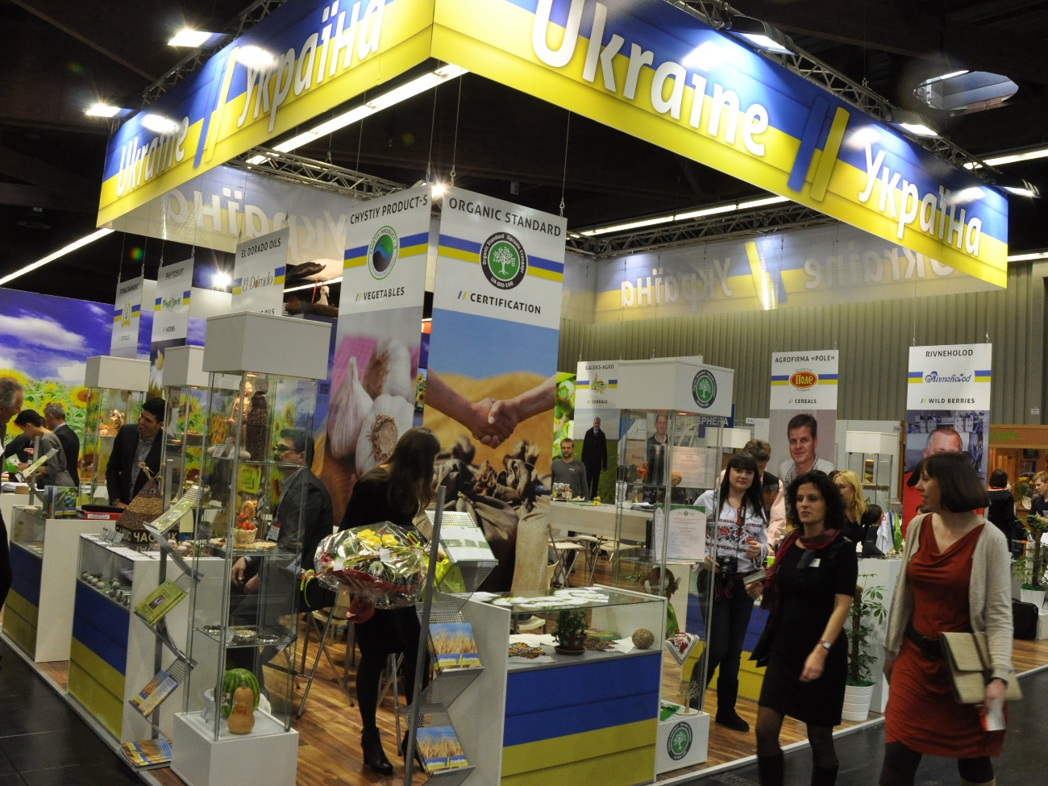
Vor zehn Jahren, im Jahr 2014, hatte die Ukraine ihre erste Ausstellung mit dem Nationalen Pavillon der Ukraine auf der Biofach, unterstützt von der Schweiz. (Bild: FiBL, Adrian Krebs)

(Frick, 08.02.2024) Vom 13. bis 16. Februar 2024 trifft sich die Biogemeinschaft wieder in Nürnberg (Deutschland) auf der Biofach, der weltweit führenden Fachmesse für biologische Lebensmittel. Regionale, nationale und internationale Akteure der gesamten Biowertschöpfungskette, einschliesslich Dienstleistern und politischen Entscheidungsträgern, werden hier zusammenkommen, um sich zu vernetzen und ihre gemeinsame Vision für eine nachhaltigere Zukunft zu festigen.
Unter der Schirmherrschaft des ukrainischen Ministeriums für Agrarpolitik und Ernährung (MAPF) wird die ukrainische Präsenz auf der Biofach 2024 von mehreren Partnern unterstützt: dem schweizerisch-ukrainischen Quality Food Trade Program (QFTP), das vom Schweizer Staatssekretariat für Wirtschaft (SECO) finanziert wird; der deutsch-ukrainischen Kooperation im ökologischen Landbau (COA), die vom deutschen Bundesministerium für Ernährung und Landwirtschaft (BMEL) finanziert wird; dem Western NIS Enterprise Fund (WNISEF), der von der US-Regierung über USAID finanziert wird; und der Small Business Impact Fund der EBWE und der Import Promotion Desk (IPD), der vom deutschen Bundesministerium für wirtschaftliche Zusammenarbeit und Entwicklung (BMZ) finanziert wird.
Zusammenführung von 40 ukrainischen Bio-Exporteuren
Die diesjährige Unterstützung umfasst die Zusammenführung von etwa 40 ukrainischen Exporteuren sowie einer hochrangigen ukrainischen politischen Delegation, um die wichtigsten Akteure des Sektors auf dem Biofach-Kongress zu präsentieren. "Wir freuen uns, dass unsere Unterstützung dazu beigetragen hat, dass dieses Jahr so viele Unternehmen aus der Ukraine ihre Bioprodukte auf der Biofach präsentieren konnten", sagten Tobias Eisenring, Programmdirektor des Schweizer Programms QFTP und Dr. Stefan Dreesmann, Leiter des deutschen Projekts COA.
"Die Teilnahme ukrainischer Exporteure an der Biofach ist wichtig für die Förderung eines nachhaltigen Handels und die Schaffung von mehr und besseren Arbeitsplätzen durch die Stärkung der Wettbewerbsfähigkeit und der Kapazitäten ukrainischer KMUs im Biosektor", unterstreicht Andrii Lytvyn, stellvertretender Direktor für Exportförderung der staatlichen ukrainischen Institution Entrepreneurship and Export Promotion Office (EEPO). EEPO, der ukrainische Beerenverband und Import Promotion Desk organisieren gemeinsam den ukrainischen Pavillon mit 40 ukrainischen Exporteuren auf der diesjährigen Biofach.
Ende 2022 verfügte die Ukraine über eine zertifizierte biologische Anbaufläche von 263.619 Hektaren, was 0,6 % der gesamten landwirtschaftlichen Nutzfläche entspricht. Im Jahr 2022 exportierte die Ukraine 245'600 Tonnen Waren im Gesamtwert von fast 219 Millionen USD und wurde zum drittgrössten Importland in die EU. Die Stabilität des europäischen Biomarktes hängt daher stark von der Zuverlässigkeit und Stärke der ukrainischen Lieferanten ab.
Eine hochrangige politische Delegation aus der Ukraine auf der Biofach
In diesem Jahr wird die Biofach neben ukrainischen Erzeugern auch eine hochrangige politische Delegation aus der Ukraine mit Vertretern des ukrainischen Parlaments, des ukrainischen Ministeriums für Agrarpolitik und Ernährung, des staatlichen Dienstes der Ukraine für Lebensmittelsicherheit und Verbraucherschutz und des EEPO empfangen. Während der Messe werden sie die Möglichkeit haben, sich mit politischen Entscheidungsträgern und Experten des Biosektors aus der ganzen Welt auszutauschen.
Seit 2023 ist die ukrainische Biogesetzgebung vollständig umgesetzt. Im vergangenen Jahr wurden mit Unterstützung internationaler Projekte zur technischen Unterstützung der Ukraine wichtige Meilensteine erreicht: die Akkreditierung der ersten ukrainischen Biozertifizierungsstelle "Organic Standard" und die Veröffentlichung von zwei staatlichen Registern für Biozertifizierungsstellen und Biobetriebe. Mehr als 160 Biobetriebe sind bereits nach dem ukrainischen Biorecht zertifiziert, und die ersten Bioprodukte, die mit dem ukrainischen Biologo gekennzeichnet sind, sind in der Ukraine erhältlich. Die Angleichung der ukrainischen Biogesetzgebung an die neue EU-Verordnung ist das Hauptziel für 2024.
Die langjährige Zusammenarbeit zwischen dem Schweizer und dem deutschen Projekt sowie anderen nationalen und internationalen Partnern aus der EU, den USA und Kanada hat ukrainische öffentliche und private Akteure bei der Stärkung des ukrainischen Biosektors unterstützt. Diese Unterstützung wird ungeachtet des von der Russischen Föderation geführten Krieges fortgesetzt.
Wie weibliche Führungskräfte aus dem Biosektor die Welt verändern
Am Mittwoch, den 14. Februar, von 13.00 - 14.30 Uhr, organisieren das Schweizer und das deutsche Projekt auf dem Biofach-Kongress eine Sitzung mit dem Titel "An der Front - Frauen in der Ukraine verändern die Welt" im Raum Shanghai (NCC Ost). Sechs weibliche Führungskräfte des ukrainischen Biosektors aus Wirtschaft, Politik und Zivilgesellschaft werden Einblicke in die Errungenschaften und Herausforderungen des Biosektors in der Ukraine unter den aktuellen Kriegsbedingungen geben.
"Es wird eine brandneue Gender-Studie vorgestellt, die die wichtige Rolle der Frauen im ukrainischen Biosektor hervorhebt", erklärt Olena Deineko von der Organic Initiative Public Association. Dr. Stefan Dreesmann, Projektleiter von COA, weist auf ein weiteres Highlight hin: ein hochaktuelles Video, das ukrainische Führungsfrauen und Pionierinnen der Biobewegung eindrucksvoll porträtieren wird.
Frauen machen 54 % der ukrainischen Bevölkerung und 47 % der Arbeitskräfte aus. Mehr als 60 % aller ukrainischen Frauen verfügen über eine Hochschulausbildung, und viele Bereiche des gesellschaftlichen Lebens können nur durch ihren Einsatz aufrechterhalten werden. Dies gilt auch für den biologischen Landbau und die Ernährungssicherheit.
Die Veranstaltung wird eine hervorragende Plattform sein, um alle Teilnehmer der Biofach über die Herausforderungen und Chancen des Biosektors in der Ukraine zu informieren.
Kontakte
- Tobias Eisenring, Swiss-Ukrainian Quality Food Trade Program (QFTP), FiBL Schweiz, Tel. +41 62 865 04 25, E-Mail tobias.eisenring@fibl.org, www.qftp.org
- Adrian Krebs, Mediensprecher FiBL Schweiz
Tel. +41 62 865 50 32, +41 79 500 88 52, E-Mail adrian.krebs@fibl.org
Informationen
- Besuchen Sie uns im Nationalen Pavillon der Ukraine in Halle 4A-511 und am ukrainischen Stand in Halle 4A-421. Die Liste aller Exporteure finden Sie hier:
https://organicinfo.ua/en/news/ukraine-at-Biofach-2024/
- Sitzung auf der Biofach: "An der Front – Frauen in der Ukraine verändern die Welt" Mittwoch, 14. Februar, von 13.00 - 14.30 Uhr, Raum Shanghai (NCC Ost).
https://www.biofach.de/de-de/kongress-events/programm-uebersicht
Links
- Ukrainisches Ministerium für Agrarpolitik und Ernährung (MAPF), https://minagro.gov.ua/en/napryamki/organic-production/labelling-organic-products
- Staatliches ukrainisches Institution Entrepreneurship and Export Promotion Office (EEPO), https://imp.export.gov.ua/505-organic_food und https://imp.export.gov.ua/793-the_national_pavilion_of_ukraine_at_Biofach_2024
- Ukrainischer Beerenverband, www.uaberries.com/en/about-association
Unterstützende Organisationen
- Organic Trade 4 Development in Eastern Europe (OT4D), www.organictrade4development.org
- Deutsch-ukrainische Kooperation im ökologischen Landbau (COA), www.coa-ukraine.com/en/
- Western NIS Enterprise Fund (WNISEF), von der US-Regierung über USAID finanziert, www.wnisef.org
- Europäische Bank für Wiederaufbau und Entwicklung (EBWE), www.ebrd.com/knowhow/ukraine
- Import Promotion Desk (IPD), vom deutschen Bundesministerium für wirtschaftliche Zusammenarbeit und Entwicklung (BMZ) finanziert, www.importpromotiondesk.com/exporters/
Partner
- Organic Initiative, www.organicinitiative.org.ua/en
Diese Medienmitteilung online
Sie finden diese Medienmitteilung einschliesslich Bilder im Internet unter https://www.fibl.org/de/infothek/medien/medienarchiv.
Bildmaterial zum Herunterladen
Bildmaterial steht unter folgendem Link zur Verfügung: https://organicinfo.ua/en/news/ukraine-at-Biofach-2024/
Über das FiBL
Das Forschungsinstitut für biologischen Landbau FiBL ist eine der weltweit führenden Forschungseinrichtungen im Bereich Biolandwirtschaft. Die Stärken des FiBL sind interdisziplinäre Forschung, gemeinsame Innovationen mit Landwirt*innen und der Lebensmittelbranche sowie ein rascher Wissenstransfer. Der FiBL Gruppe gehören derzeit FiBL Schweiz (gegründet 1973), FiBL Deutschland (2001), FiBL Österreich (2004), ÖMKi (ungarisches Forschungsinstitut für biologischen Landbau, 2011), FiBL Frankreich (2017) und das gemeinsam von den fünf nationalen Instituten getragene FiBL Europe (2017) an. An den verschiedenen Standorten sind rund 400 Mitarbeitende tätig. www.fibl.org
Das FiBL hat in Kiew, Ukraine, ein Projektbüro mit 12 lokalen Mitarbeitenden. www.qftp.org/en

